******

Współpraca zespołu planistów

Maciej Szymczak

Wydanie 2025-06

|  |  |  |
| --- | --- | --- |
|  |  | **redcrow_smallSoftware Factory** |

**SPIS TREŚCI**

[1.1 Współpraca kilku planistów 3](#_Toc201965947)

[1.1.1 Właściciel zajęcia 4](#_Toc201965948)

[1.1.2 Właściciele przedmiotów, wykładowców, grup, sal i form zajęć 6](#_Toc201965949)

[1.1.3 Zarządzanie kontami planistów 7](#_Toc201965950)

[1.1.4 Resetowanie hasła użytkownika 13](#_Toc201965951)

[1.1.5 Widoczność wykładowców, grup i sal 14](#_Toc201965952)

[1.1.1 Współdzielenie danych (przycisk Dostęp) 22](#_Toc201965953)

[1.1.2 Blokowanie planowania zajęć na poziomie semestru 24](#_Toc201965954)

[1.1.3 Blokowanie planowania na poziomie zasobu 26](#_Toc201965955)

[1.1.4 Program się zawiesił 29](#_Toc201965956)

[1.1.5 Kto usunął zajęcia? 29](#_Toc201965957)

[1.1.6 Kasowanie sesji 29](#_Toc201965958)

[1.1.7 Planiści i użytkownicy zewnętrzni 31](#_Toc201965959)

[1.2 Delegowanie planowania zajęć 33](#_Toc201965960)

[1.3 Inne wskazówki 38](#_Toc201965961)

[1.3.1 Autozapis danych 38](#_Toc201965962)

[1.3.2 Szybkie zamykanie okien 39](#_Toc201965963)

[1.3.3 Nazwa użytkownika 39](#_Toc201965964)

## Współpraca kilku planistów

Zajęcia mogą być planowane jednocześnie przez dowolną liczbę planistów.

Zasady pracy grupowej:

* Dostęp chroniony jest za pomocą nazwy użytkownika i hasła. Hasło może zostać zmienione przez użytkownika za pomocą funkcji *Plik | Zmień hasło*. Profile dostępu wymuszające okresowe zmiany haseł mogą być zmieniane za pomocą standardowych narzędzi do zarządzania bazą danych Oracle.
* Dokonać zmian w zajęciach może tylko ich właściciel; Inny planista może przeglądać, lub skopiować istniejące zajęcia i wkleić je w innych terminach używając przycisku Kopiuj (poniżej) lub kombinacji klawiszy kopiuj-wklej w siatce.

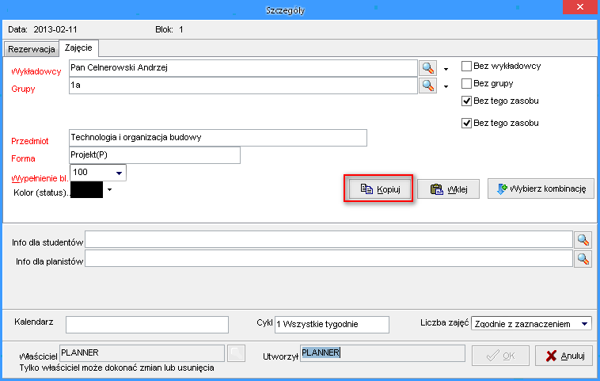

* Właścicielem domyślnie jest ten, kto utworzył zajęcie; Zajęcie może mieć kilku właścicieli.
* Właściciel zajęcia może przekazać zajęcia na własność innemu planiście;
* Wszyscy planiści widzą semestry i zajęcia innych planistów.
* Każdy użytkownik może dodać wykładowcę, grupę, zasób. Wówczas automatycznie są mu przydzielane uprawnienia, że widzi dodany zasób. Jeżeli obiekt jest dodawany w trybie aktywnej autoryzacji, wówczas automatycznie zostaja nadane stosowne uprawnienia również aktywnej autoryzacji;
* Nie można usunąć wykładowcy, grupy, zasobu jeśli mają zaplanowane zajęcia.
* Planiści w słownikach danych „widzą” tylko tych wykładowców, grupy i zasoby, dla których mogą planować zajęcia.
* Semestr może tworzyć każdy planista. Zmienić albo usunąć semestr może tylko ten, kto go utworzył;
* Zajęcia może tworzyć każdy planista;

Aby sprawdzić, kto jest właścicielem zajęcia oraz kto zajęcie utworzył należy otworzyć okno ze szczegółami zajęcia. W dolnej części okna znajduje się stosowna informacja, całość widoczna jest na rysunku poniżej.

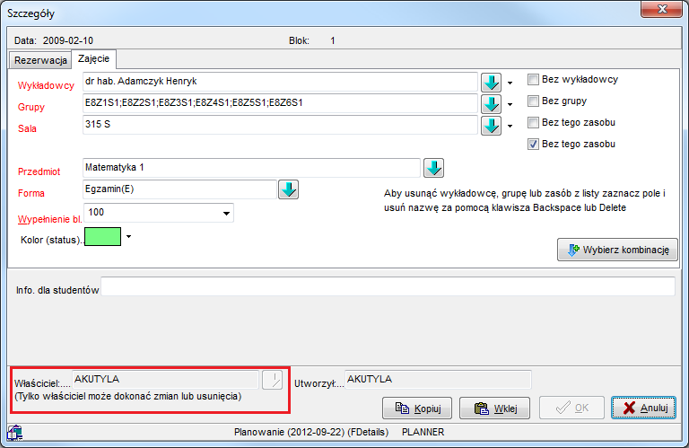

Widok okna szczegóły zajęcia z zaznaczoną informacją o właścicielu.

### Właściciel zajęcia

Właściciel zajęcia to użytkownik, który może modyfikować zajęcie. Domyślnie właścicielem zajęcia jest osoba, która utworzyła zajęcie. Właściciel zajęcia może być zmieniany, a w nowej wersji Aplikacji istnieje możliwość przypisania do zajęcia kilku właścicieli.

Przypisanie kilku właścicieli do zajęcia jest przydatne, gdy pewne zajęcia dla danego wydziału, dajmy na to dla wydziału Cybernetyki, prowadzone są przez inny wydział np. Chemii. W takim planista wydziału Cybernetyki planuje zajęcia z podaniem wszystkich szczegółów oprócz wykładowców, natomiast planista wydziału Chemii przypisuje wykładowców.

Możliwe jest wpisanie (lub wybranie z listy) kilku właścicieli.

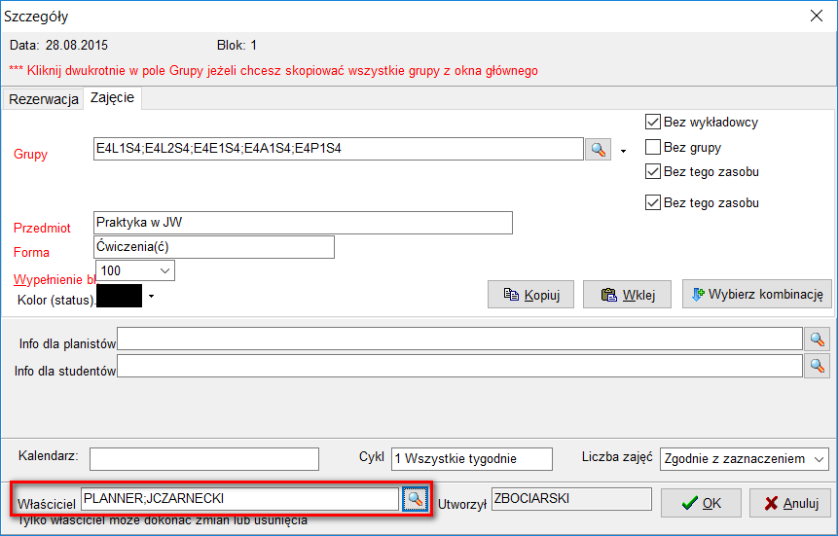

Właścicieli można również dodawać za pomocą operacji grupowych:

- Dołącz właściciela.

- Odłącz wybranego właściciela.

- Przywróć domyślnego właściciela.

Aby zobaczyć zmiany należy pobrać aktualizację Aplikacji.

Kilku właścicieli zajęcia

Właściciel zajęcia to użytkownik, który może modyfikować zajęcie. Domyślnie właścicielem zajęcia jest osoba, która utworzyła zajęcie. Właściciel zajęcia może być zmieniany, istnieje możliwość przypisania do zajęcia kilku właścicieli.

Przypisanie kilku właścicieli do zajęcia jest przydatne, gdy pewne zajęcia dla danego wydziału, dajmy na to dla wydziału Cybernetyki, prowadzone są przez inny wydział np. Chemii, gdy planista wydziału Cybernetyki planuje zajęcia z podaniem wszystkich szczegółów oprócz wykładowców, natomiast planista wydziału Chemii przypisuje wykładowców.

Możliwe jest wpisanie (lub wybranie z listy) kilku właścicieli.



Właścicieli można również dodawać za pomocą operacji grupowych:

- Dołącz właściciela.

- Odłącz wybranego właściciela.

- Przywróć domyślnego właściciela.

### Właściciele przedmiotów, wykładowców, grup, sal i form zajęć

Przedmioty takie, jak wychowanie fizyczne czy języki obce nie są prowadzone przez Wydziały, lecz ich przeprowadzenie zleca się innym jednostkom Uczelni, w naszym przykładzie są to: Studium Wychowania Fizycznego (SWF) oraz Studium Języków Obcych (SJO). W takim przypadku planista Wydziałowy planuje zajęcia z przedmiotu, ale bez przypisania wykładowcy (wykładowcy zostaną przypisani przez SWF i SJO). SWF/SJO posiadają własnych planistów.

W programie Plansoft.org możemy zdefiniować właścicieli przedmiotów. Właścicielami są planiści. W efekcie, po dodaniu zajęć przed planistę wydziałowego, zajęcia te mogą być edytowane przez planistów Wydziałowych.

Przykład

Zdefiniowaliśmy następujących właścicieli

|  |  |
| --- | --- |
| Właściciel | Przedmiot |
| PLANISTA1 (pierwszy planista SWF) | Wychowanie Fizyczne |
| PLANISTA3 (drugi planista SWF) | Wychowanie Fizyczne |

Planista PLANNER dodał zajęcie.

W efekcie PLANISTA1 oraz PLANISTA3 są właścicielami zajęcia i mogą dokonywać zmian w tym zajęciu, np. mogą dodać wykładowcę.

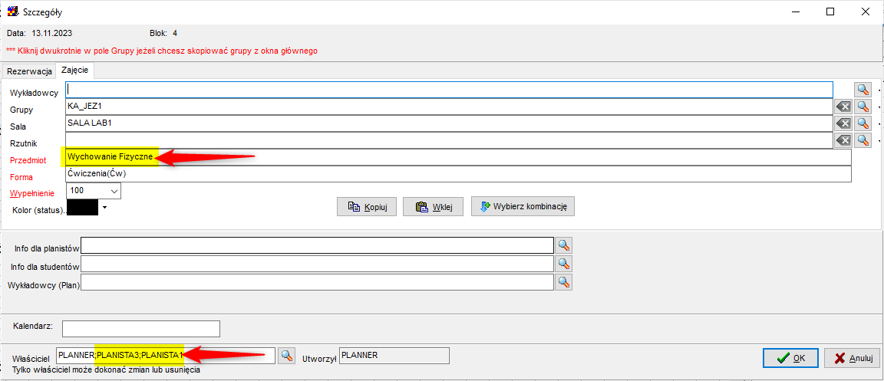

Opisany mechanizm funkcjonuje dla przedmiotów, ale również dla wykładowców, grup, sal oraz form prowadzenia zajęć.

Aby dodać właścicieli zajęć prosimy o kontakt z Administratorem Systemu. Właścicieli zostaną dodani przez administratora do tabeli owners. Na dzień dzisiejszy Plansoft.org nie posiada formularza do wprowadzenia właścicieli z poziomu interfejsu użytkownika, planuje się wykonanie takiej zmiany w przyszłości.

|  |
| --- |
| insert into owners (id, res\_id, pla\_id) values (owner\_seq.nextval, 1000116,4137122 );  insert into owners (id, res\_id, pla\_id) values (owner\_seq.nextval, 1000116,4006572 );  insert into owners (id, res\_id, pla\_id) values (owner\_seq.nextval, 4029844,4137122 );  insert into owners (id, res\_id, pla\_id) values (owner\_seq.nextval, 4029844,4006572 );  commit |

### Zarządzanie kontami planistów

Okno do zarządzania kontami planistów uruchamiamy za pomocą polecenia *Dane | Planiści*. Okno dostępne jest tylko dla administratora.

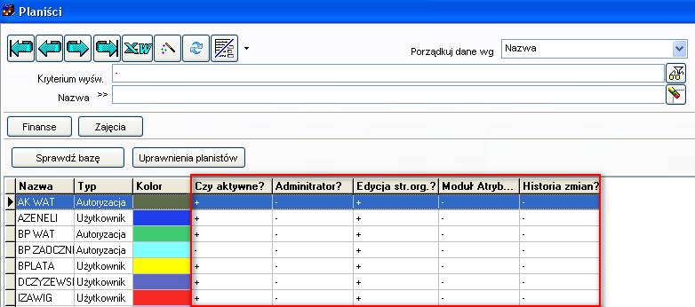

Widok listy planistów oraz autoryzacji.

Po wybraniu opcji *Dodaj* lub *Usuń* zostaje wyświetlone takie okno:

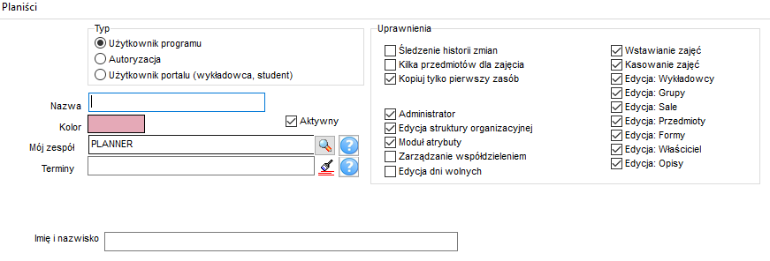

Edycja konta planisty

Opis pól okna:

* **Typ użytkownika**
  + Gdy tworzysz planistę, wybierz „Użytkownik programu”
  + Gdy tworzysz autoryzację, wybierz „Autoryzacja”
  + Gdy tworzysz użytkownika portalu wybierz trzecią opcję.
* **Nazwa**, Z reguły: pierwsza litera imienia i nazwisko.
* **Kolor** przydzielany jest automatycznie
* Opcjonalnie: **Mój Zespół.** W tym polu wybierz planistów, którzy mogą zmieniać zajęcia planisty. Możesz wybrać jednego lub wielu planistów. Co istotne, możesz także wskazać autoryzację, wybranie której spowoduje że będzie można zmieniać zajęcia planisty. Możesz wybrać jedną autoryzację lub wiele autoryzacji.
* Opcjonalnie: **Terminy.** Używane do wprowadzenia zakresu terminów, w których planista może dodawać zajęcia,

Uprawnienia

* **Śledzenie historii zmian**. Wszystkie zmiany w rozkładach zajęć wykonywane przez planistę są zachowywane.
* **Kopiuj tylko pierwszy zasób**. Domyślnie, podczas planowania nowego zajęcia program skopiuje tylko pierwszą grupę, wykładowcę i salę z panelu planisty. Pozostałe mogą być łatwo skopiowane poprzez dwukrotne kliknięcie w pole Grupy, o czym informuje komunikat na ekranie, o tutaj.

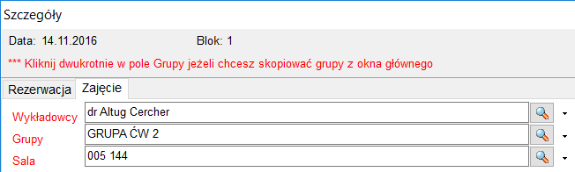

Jeżeli jednak chcemy, aby program pomyślnie kopiował wszystkie grupy, to na profilu użytkownika w oknie *Danei | Planiści* odznaczamy pole wyboru *Kopiuj tylko pierwszy zasób*.

* **Administrator.** Uprawnienia administratora pozwalają na wykonanie następujących czynności:

|  |  |  |
| --- | --- | --- |
| Element system | Zwykły użytkownik | Administrator |
| Okno Planiści | Tylko do odczytu | Zarządzanie użytkownikami |
| Okno Uprawnienia | Zmiana własnych ustawień | Zmiana ustawień wszystkich użytkowników |
| Odświeżanie pól nadmiarowych | Nie | Tak |
| Okno struktura organizacyjna | Nie | Tak |
| Okno kategorie zasobów | Tylko od odczytu | Zarządzanie kategoriami |
| Scalanie danych | Nie | Tak |
| Usuwanie danych archiwalnych | Nie | Tak |

* **Edycja struktury organizacyjnej**. Dzięki temu Planiści-nie administratorzy będą mogli modyfikować strukturę organizacyjną,
* **Moduł atrybuty**- możliwość tworzenia własnych atrybutów opisowych w oknach. Zmiany w module Atrybuty mają wpływ na pracę wszystkich planistów, dlatego ograniczono dostęp do tej funkcji,
* **Zarządzanie wpółdzieleniem.** Dostęp do okna Uprawnienia w trybie administracyjnym,
* **Edycja dni wolnych.** Uprawnienia do zmiany globalnego kalendarza dni wolnych,
* **Wstawienie / Edycja.** Uprawnienia do wstawiania / edycji zajęć.

Uprawnienia do wstawiania, kasowania, edycji

Na poziomie konta planisty możemy nadać uprawnienia na przykład do edycji wykładowców w istniejących zajęciach, bez możliwości zmiany jakichkolwiek innych informacji. Oto wszystkie dostępne uprawnienia:

|  |
| --- |
| Wstawianie Zajęć |
| Kasowanie Zajęć |
| Edycja wykładowców |
| Edycja grup |
| Edycja sal |
| Edycja przedmiotu |
| Edycja formy |
| Edycja właściciela |
| Edycja Opisów |

Przykład:

Pewne zajęcia dla wszystkich wydziałów (Cybernetyka, Elektronika itd.), prowadzone są przez inny wydział np. Chemii lub Wychowania Fizycznego(WF). W takim planista wydziału Cybernetyki planuje zajęcia z podaniem wszystkich informacji oprócz wykładowców, natomiast planista wydziału Chemii/WF przypisuje wykładowców.

Proces planowania wygląda wówczas następująco:

1. Planista wydziału Cybernetyki dodaje zajęcia, podając wszystkie informacje oprócz wykładowców.
2. Planista wydziału Cybernetyki dodaje drugiego właściciela zajęć- planistę wydziału Chemii/WF. Sposób dodania drugiego właściciela do zajęcia opisuje odrębna notatka.

Istotne jest, aby planista wydziału Chemii/WF mógł, zmieniać na zajęciach tylko wykładowców (nie może zmieniać grup, sal, przedmiotu, formy, opisu ani terminu)

Odpowiednie uprawnienia nadajemy użytkownikowi Chemii/WF w oknie *Dane | Planiści*, jak to przedstawiono na rysunku poniżej.

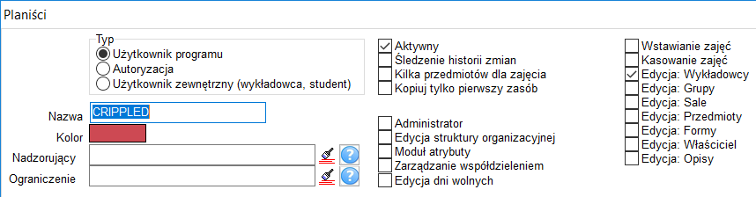

**Wskazówka**: Jeżeli planista wydziału Chemii/WF powinien mieć również możliwość planowania własnych zajęć (chodzi o inne zajęcia, planowane dla studentów wydziału Chemii czy po prostu jakieś inne zajęcia), to w Plansoft.org tworzymy dwa konta użytkowników: jedno konto w prawami ograniczonymi do edycji wykładowców oraz drugie konto z pełnymi uprawnieniami.

1. Od tego momentu planista wydziału Cybernetyki może nadal zmieniać swoje zajęcia, a dodatkowo zajęcia, dla których określono drugiego właściciela, mogą być zmieniane przez planistę wydziału Chemii/WF. Planista wydziału Chemii może zmieniać tylko wykładowców, pozostałe pola nie są dostępne.

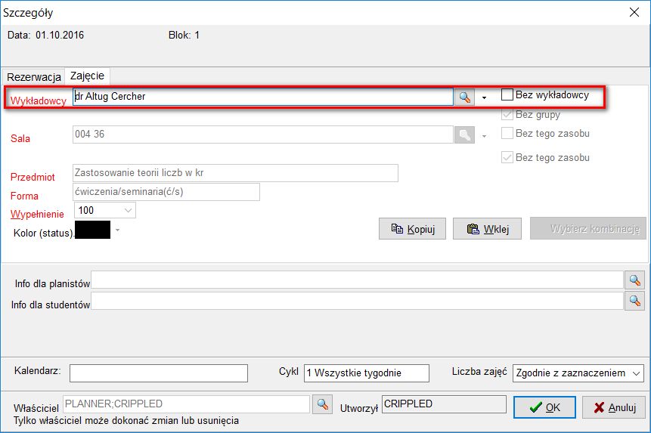

Planista wydziału Chemii może aktualizować wiele zajęć jednocześnie, używając poleceń Dołącz/Odłącz wykładowcę, dostępnych w menu podręcznym.

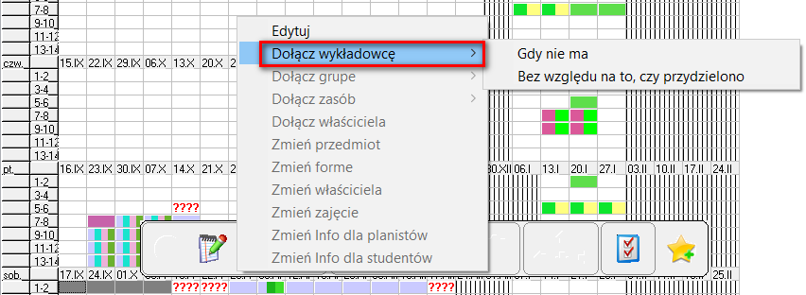

**Wskazówka**: Pokolorowanie rozkładu za pomocą kolorów przypisanych do wykładowców…

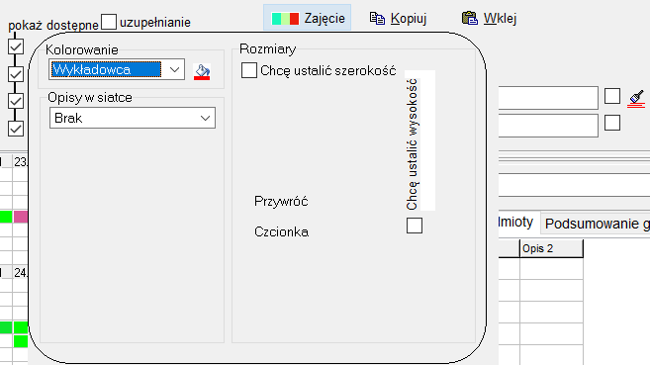

…pozwoli planiście z Chemii na szybkie zorientowanie się, dla których zajęć nie przypisano jeszcze wykładowców:

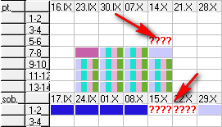

### Resetowanie hasła użytkownika

Administrator systemu może teraz resetować hasło dostępu użytkownika do systemu.

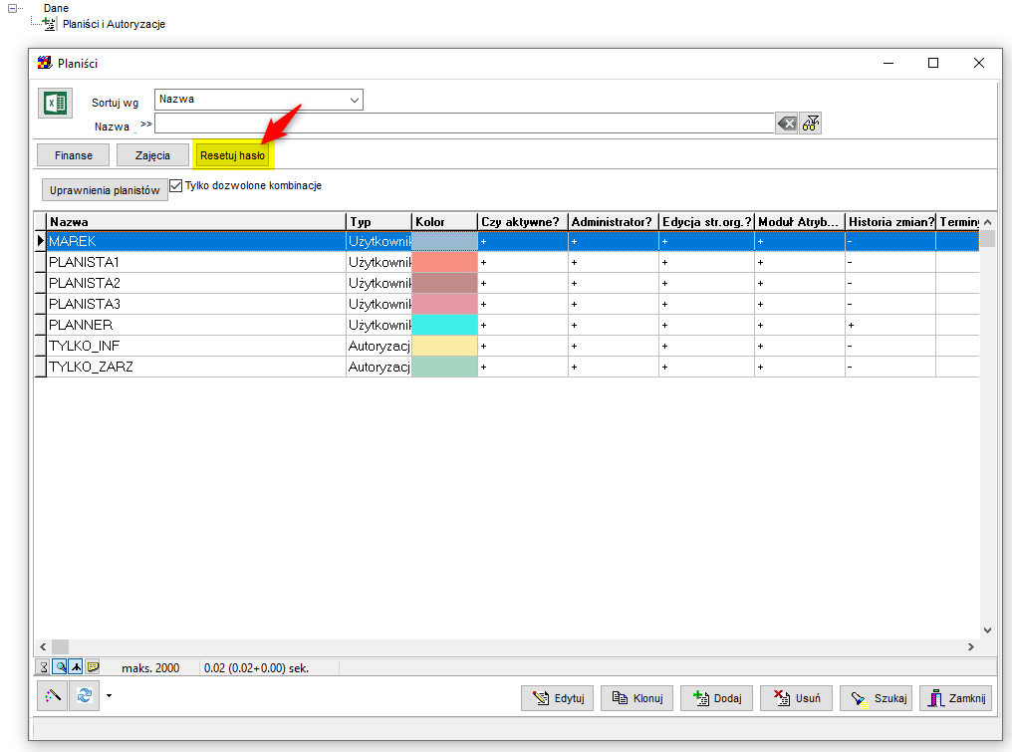

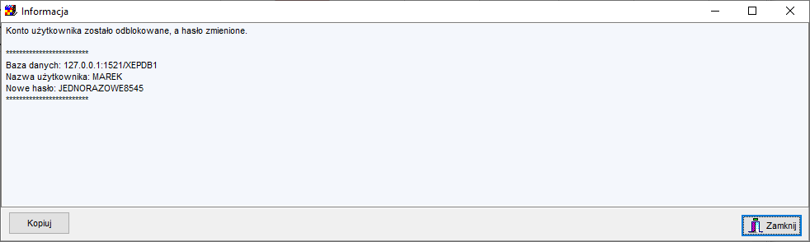

Administrator przekazuje użytkownikowi nowe hasło.

Podczas pierwszego logowania użytkownika system wymusza zmianę hasła.

### Widoczność wykładowców, grup i sal

Do nadawania uprawnień planistom służy okno *Dane | Uprawnienia*.

Za pomocą tego okna definiujemy, które zasoby są widoczne dla planistów / autoryzacji.

Po uruchomieniu okna po prostu wpisz fragment szukanej nazwy:

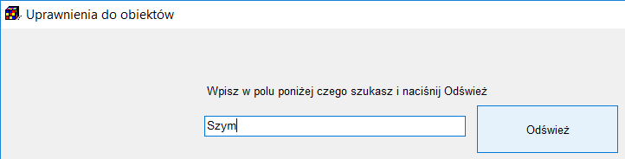

Wybierz zakładkę; *Wykładowcy*, *Grupy*, *Zasoby*, *Przedmioty*, *Formy zajęć* lub *Autoryzacje*.

Nadawaj/odbieraj uprawnienia zaznaczając lub oznaczając je w macierzy na ekranie. Uprawnienia nadaję się za pomocą:

* dwukrotnego kliknięcia w obszar albo
* klawisza *spacja* albo
* klawisza *enter* albo
* za pomocą menu podręcznego albo
* przycisków umieszczonych na pasku statusu.

*Uprawnienia* może uruchamiać każdy planista, z tym, że zwykły planista (nie administrator) może zmieniać tylko swoje własne uprawnienia, uprawnienia innych planistów są dla niego niewidoczne. Użytkownicy mają również możliwość przyznawania i odbierania uprawnień dla ról, które zostały im przyznane.

Użytkownik posiadający uprawnienia administracyjne widzi uprawnienia wszystkich innych planistów pracujących w programie *Plansoft.org* i może te uprawnienia modyfikować.

#### Co to jest autoryzacja?

Każdemu planiście można przydzielić zestaw zasobów, dla których może on planować zajęcia. W praktyce okazuje się jednak, że często, z powodów praktycznych, planista powinien mieć przydzielonych kilka takich zestawów zasobów. Gdy planista planuje zajęcia np. tylko dla danego instytutu, to wolałby „widzieć” tylko wykładowców z danego instytutu, a nie wszystkich wykładowców wydziału. Aby zapewnić planistom możliwość pracowania na podzestawach wykładowców, wprowadzono tzw. *autoryzacje*.

W celu zdefiniowania *autoryzacji* oraz przydzielenia jej użytkownikom należy:

1. Otworzyć okno *Planiści*

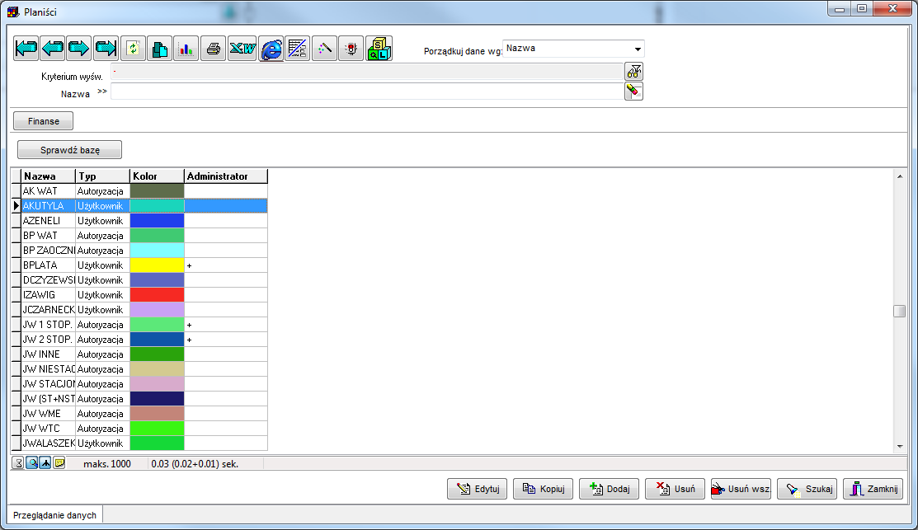

Widok listy planistów oraz autoryzacji.

1. Nacisnąć przycisk *Dodaj*, a następnie wybrać *autoryzacja*. Nazwij autoryzację. Pozostałe pola nie mają znaczenia i można zostawić wartości domyślne.

Jaką nazwę nadać autoryzacji, zależy od kontekstu, w jakim będziemy używali autoryzacji. Może to być nazwa:

* Instytutu lub Wydziału
* Lub nazwa kierunku
* Lub nazwa semestru

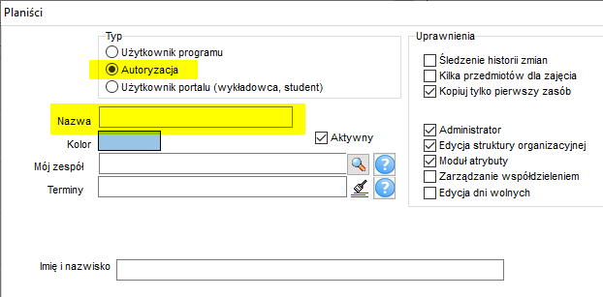

Widok okna dodawania nowej autoryzacji.

1. Przydzielić zasoby do autoryzacji w sposób analogiczny jak nadajemy je planistom.
2. W zakładce *autoryzacje* przydzielić planistom uprawnienia do autoryzacji. Danemu planiście można przydzielić dowolną liczbę autoryzacji.

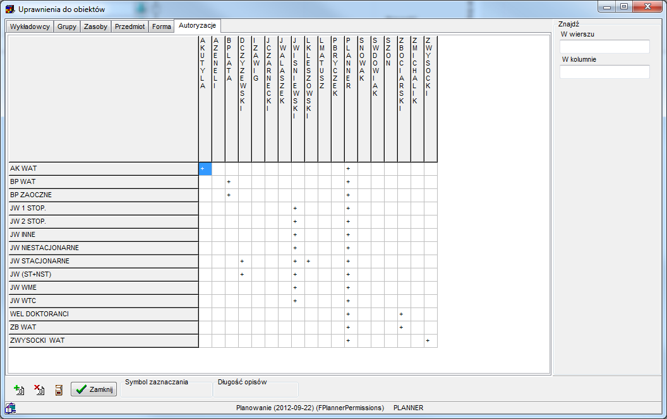

Widok okna nadawania uprawnień do autoryzacji.

Po zdefiniowana nowej autoryzacji oraz nadaniu do niej uprawnień planistom w sposób jak powyżej, autoryzacja jest gotowa do użycia. Aktywną autoryzację wybiera się z *pulpitu planisty* w sposób jak pokazano na rysunku poniżej.

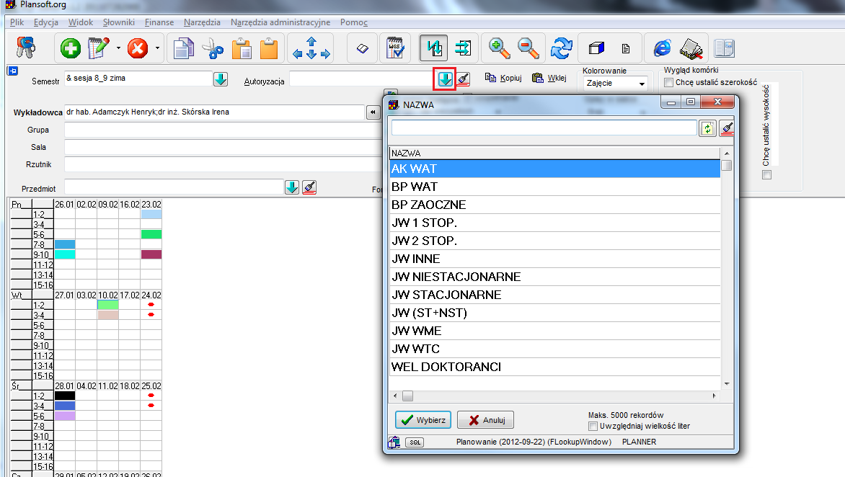

Widok pulpitu planisty z zaznaczoną opcją wyboru autoryzacji oraz oknem listy zdefiniowanych autoryzacji.

W przypadku, kiedy żadna autoryzacja nie zostanie wybrana, wówczas planista będzie miał dostęp do zasobów zgodnie z tym, jakie zasoby zostały przydzielone mu bezpośrednio (tj. nie poprzez *autoryzację*) na formularzu *uprawnienia do zasobów*.

Po wybraniu autoryzacji, planista widzi tylko zasoby przydzielone tej *autoryzacji*, wszędzie: w oknie głównym aplikacji, w formularzu do generowania witryny www, w formularzu legenda i tak dalej.

#### Zarządzanie dostępem do autoryzacji

Domyślnie okno wyświetla tylko ustawienia dla bieżącego użytkownika. Aby zobaczyć nazwy autoryzacji należy wyczyścić wartość w polu Szukaj planisty.

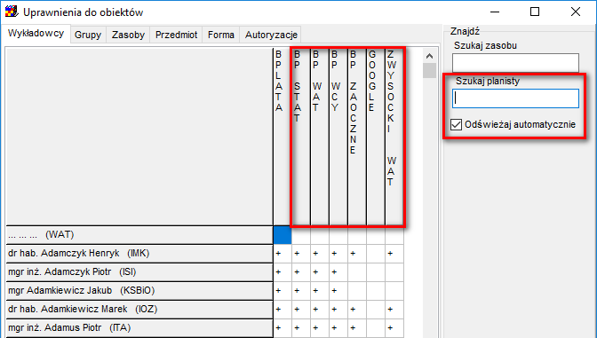

#### Transfer danych

Gdy liczba wykładowców, sal i zasobów w systemie przekracza kilkaset, zarządzanie uprawnieniami planistów staje się wyzwaniem. Funkcja transferu danych pozwala wykonać szybko kopiowanie uprawnień i danych z jednego użytkownika/autoryzacji do drugiego użytkownika/autoryzacji. Kiedy używamy transferu danych:

* **Podczas tworzenia konta planisty**. Wydział zatrudnia drugiego planistę, drugi planista powinien mieć takie same uprawnienia co pierwszy planista. W takim przypadku kopiujemy uprawnienia pierwszego planisty drugiemu planiście.
* **Podczas tworzenia autoryzacji**, gdy chcemy wyodrębnić uprawnienia danego planisty i udostępnić je w formie autoryzacji innym planistom. Wówczas tworzymy autoryzację, a następnie transferujemy uprawnienia planisty do tej autoryzacji.

**Aby uruchomić transferu danych wybierz polecenie** Dane | Uprawnienia | Przycisk Transfer Uprawnień

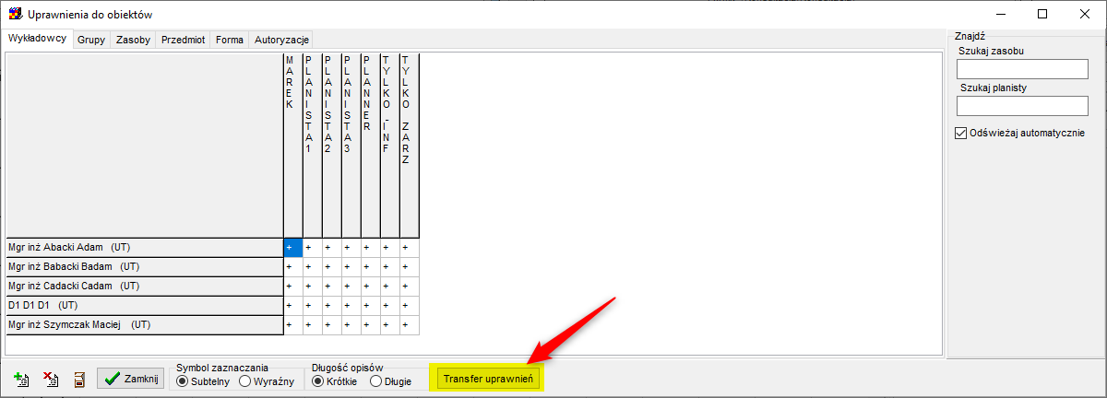

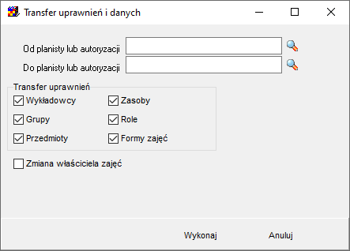

Aby przetransferować (skopiować) dane, należy:

* wskazać użytkownika, z którego będziemy transferowali dane lub/i uprawnienia
* wskazać użytkownika, do którego będziemy transferowali dane lub/i uprawnienia
* wskazać rodzaj transferowanych uprawnień w grupie Transfer uprawnień (domyślnie kopiowane są wszystkie uprawnienia
* aby zmienić właściciela zajęć zaznacz pole wyboru ***Zmiana właściciel zajęć*** (domyślnie wyłączone)
* naciśnij przycisk Wykonaj.

Czynność transferu uprawnień wykonuj rozważnie, operacja transferu danych jest nieodwracalna- dotychczasowe uprawnienia planisty zostaną nadpisane nowymi uprawnieniami.

Zaznaczenie pola Zmiana właściciela danych spowoduje zmianę pokazaną na rysunku poniżej.

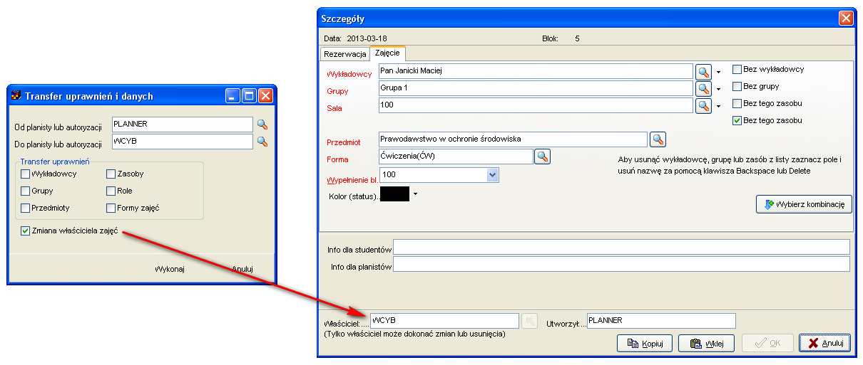

#### Ręczne / automatyczne odświeżanie zawartości okna

Ponieważ przy dużej liczbie zasobów odświeżenie okna może zajęć kilka sekund, okno domyślnie odświeża się ręcznie. Jeżeli nie chcesz korzystać z funkcji ręcznego odświeżania zawartości okna, zaznacz pole wyboru Odśwież automatycznie.

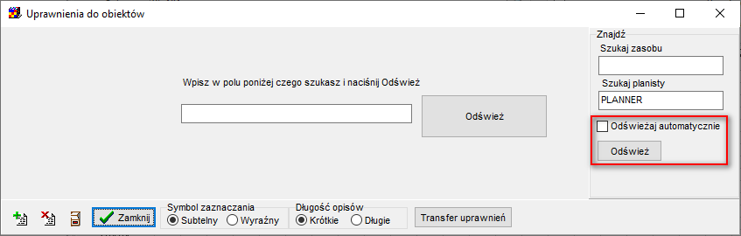

Praca w trybie ręcznego odświeżania zawartości okna:

* Każdorazowe odświeżenie zawartości okna wymaga naciśnięcia przycisku Odśwież.
* Jeżeli w panelu Znajdź nie wpiszemy nazwy wykładowcy, to nie pojawi się żaden wykładowca.
* Wymagane jest podanie przynajmniej jednego filtra w panelu Znajdź (w przeciwnym razie zobaczymy komunikat „W trybie ręcznego odświeżania należy wpisać nazwy lub fragmenty nazw poszukiwanych obiektów w panelu Znajdź. Jeżeli nie chcesz podawać fragmentów nazw obiektów, zaznacz pole wyboru Odśwież automatycznie”)

Praca w trybie automatycznego odświeżania zawartości okna:

* Pole wyboru Odśwież automatycznie nie jest zaznaczone.
* Okno odświeża się automatycznie podczas wpisywania liter w panelu Znajdź.
* Jeżeli w panelu Znajdź nie wpiszemy nazwy wykładowcy, to pojawią się wszyscy wykładowca.
* Nie trzeba podawać żadnego filtra w panelu Znajdź.

Elementy okna omówione w tekście zostały wyróżnione na rysunku poniżej.

#### Wyszukiwanie wykładowców wg jednostki organizacyjnej

Istnieje możliwość wybrania wykładowców wg jednostki organizacyjnej, do której należą wykładowcy.

Aby odnaleźć wykładowców należących do danej jednostki organizacyjnej:

1. W oknie *Uprawnienia* przejdź do panelu Znajdź
2. W polu o nazwie ***Znajdź w wierszu*** wprowadź kod jednostki organizacyjnej np. WSI
3. Naciśnij przycisk ***Odśwież*** lub zaznacz pole wyboru ***Odświeżaj automatycznie***

Wpisanie wartość WSI może spowodować wyświetlenie na liście również wykładowców, których fragment nazwiska zawiera ciąg znaków „wsi”, aby tego uniknąć, możemy wpisać kod jednostki organizacyjnej, otaczając znaki za pomocą nawiasów tj. „(WSI)”.

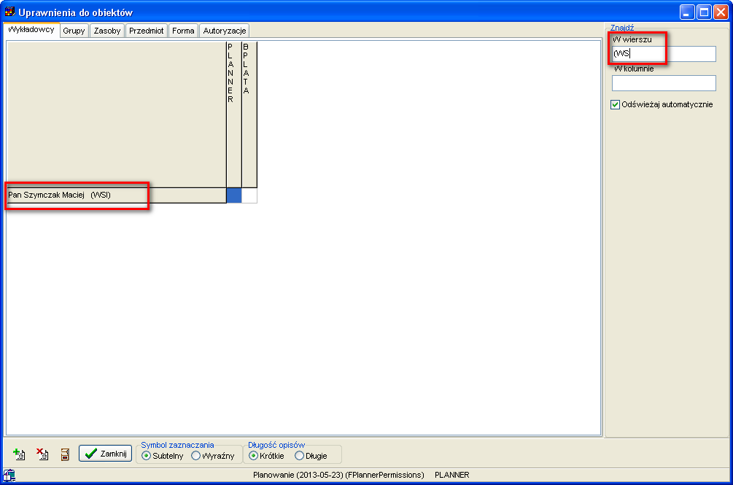

#### Użytkownicy portalowi

Użytkownicy portalowi nie są widoczni w oknie *Uprawnienia*. Dostęp do zasobów dla użytkowników portalowych jest nadawany przez rolę (z założenia jest wielu użytkowników portalowych o identycznych uprawnieniach, więc nie ma sensu ich nadawanie na poziomie użytkownika.

### Współdzielenie danych (przycisk Dostęp)

Aplikacja Plansoft.org jest wyposażona w elastyczny mechanizm współdzielenia danych pomiędzy planistami, który uruchamia się za pomocą okna *Uprawnienia*.

Okno *Uprawnienia* świetnie nadaje się do wykonywania masowych operacji, jednak w przypadku, gdy chcemy nadać uprawnienia do pojedynczego wykładowcy, grupy, zasobu, przedmiotu lub formy prowadzenia zajęć, lepiej jest użyć przycisku .

Przycisk  znajduje się oknie ze szczegółami wykładowcy, grupy, zasobu, przedmiotu lub formy prowadzenia zajęć, który można najszybciej otworzyć korzystając z panelu szybkiego wyszukiwania, wpisując fragment nazwy szukanej danej.

Na rysunku poniżej przedstawiono, w którym miejscu znajduje się przycisk .

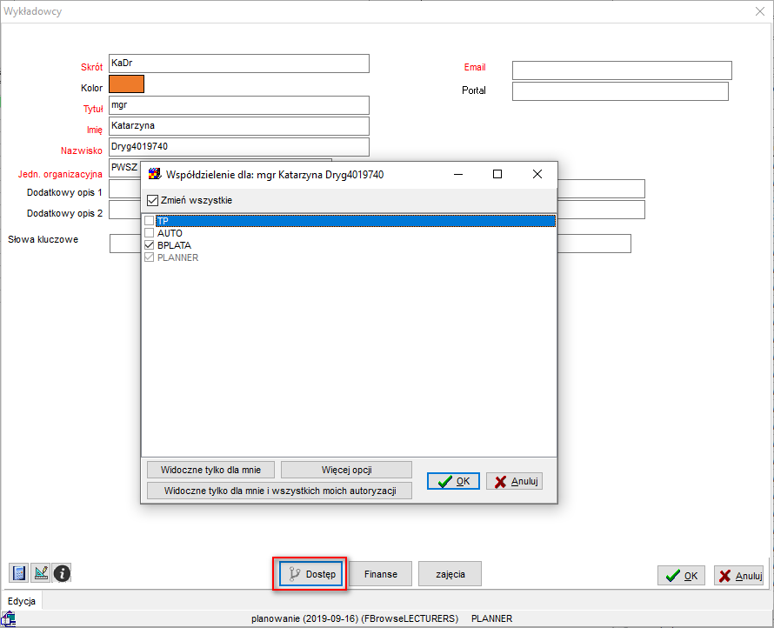

Przycisk wyświetla listę planistów oraz autoryzacji w formie listy wielokrotnego wyboru. Okno pozwala na szybkie i wygodne zorientowanie się, kto ma dostęp do danych, a także nadanie uprawnień wszystkich planistom/autoryzacjom (), niektórym, lub włączenie widoczności tylko dla bieżącego planisty (przycisk ). Przycisk  uruchamia tradycyjne okno *Uprawnienia*.

**Odbieranie uprawnień samemu sobie**

Aby zapobiec przypadkowemu odebraniu dostępu samemu sobie (aktywnej autoryzacji, aktywnemu semestrowi), na ekranie pojawia się ostrzeżenie „Ostrożnie! Jeżeli odznaczysz to pole wyboru, to obiekt zniknie dla Ciebie”. Komunikat pojawia się o tutaj:

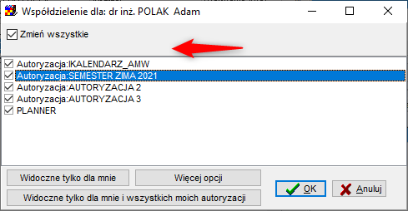

Przykład:

Jeżeli bieżąca wybrana autoryzacja to **SEMESTR ZIMA 2021** i użytkownik odznaczy pole wyboru przy Autoryzacja: **SEMESTR ZIMA 2021**, to pojawi się poniższe ostrzeżenie.

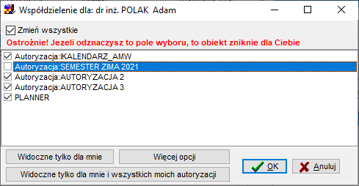

### Blokowanie planowania zajęć na poziomie semestru

W niektórych sytuacjach pożądane jest zablokowanie możliwości planowania zajęć w określonym oknie czasowym. Wynika to np. z konieczności planowania zajęć w określonej kolejności: dopóki *planista A* nie zakończy planowania, *planista B* nie powinien rozpoczynać planowania. Program *Plansoft.org* pozwala na zablokowanie planowania zajęć w określonym oknie czasowym. W tym celu należy uruchomić okno do definiowania semestrów, zdefiniować nowy semestr i zaznaczyć pole wyboru „Planowanie zablokowane dla innych”.

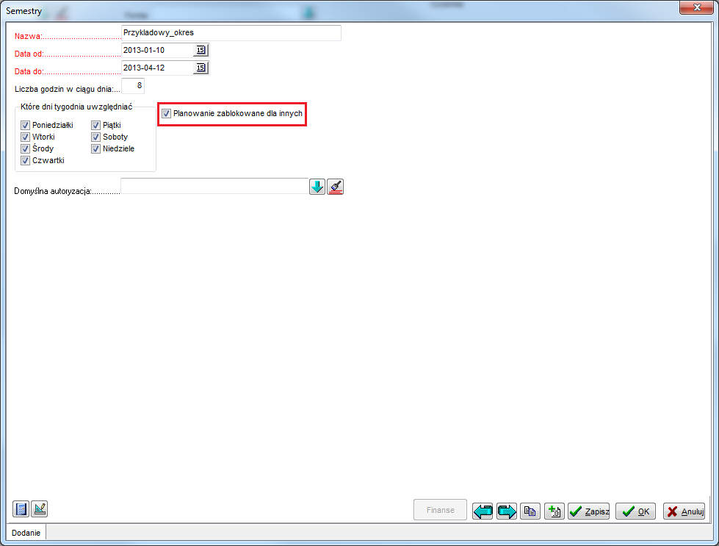

Widok okna semestry z zaznaczoną opcją planowania zablokowanego dla innych.

Rysunek poniżej przedstawia przykładowy komunikat, jak pojawia się podczas próby zaplanowania zajęć w zablokowanym okresie.

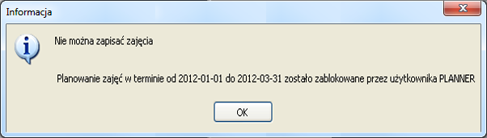

Widok okna z komunikatem o blokowaniu zajęć przez użytkownika PLANNER.

Tylko planista, który utworzył semestr, może go modyfikować. Dlatego, jeżeli uważasz, że planowanie zajęć dla Ciebie powinno być dozwolone, wówczas musisz skontaktować się z planistą, który zablokował planowanie zajęć w celu zdjęcia blokady. Zdjęcie blokady polega na odznaczeniu pola wyboru „Planowanie zablokowane dla innych” na formularzu semestry.

Blokada działa również wówczas, jeżeli planista utworzy nowy, własny semestr, pokrywający się z zablokowanym semestrem ze względu na datę rozpoczęcia i zakończenia. Jeżeli dla przykładu planista utworzy własny semestr zaczynający się 2012-02-01 a kończący się 2012-04-30, a następnie będzie próbował zaplanować zajęcia w dniu 2012-03-31, to otrzyma komunikat jak poprzednio.

W przypadku użytkowników, którzy nie pobiorą aktualizacji programu blokada również będzie działała, komunikat będzie wyglądał nieco inaczej, niż pokazany na rysunku powyżej. Planista, który utworzył semestr będzie jednak mógł bez przeszkód planować zajęcia w podanym semestrze.

### Blokowanie planowania na poziomie zasobu

Można zablokować na wyłączność rozkłady zajęć wskazanych wykładowców, grup i sal. Zablokowanie może wykonać dowolny użytkownik. Po zablokowaniu rozkładu, użytkownik, który dokonał blokady nadal może planować zajęcia, lecz zablokowany rozkład zajęć jest widoczny dla innych planistów w trybie tylko do odczytu.

Inne podobne funkcjonalności to blokowanie na poziomie semestru, udostępnianie zasobów na poziomie planistów lub autoryzacji, właścicielstwo zajęcia, uprawnienia systemowe do planowania zajęć nadawane na poziomie planisty.

Blokowanie rozkładu zajęć

W celu zablokowania rozkładu zajęć otwórz rozkład zajęć wykładowcy, grupy lub sali, przejdź do okna Legenda | zakładka Notatki | w grupie **Planowanie zablokowane** wprowadź **Powód** zablokowania rozkładu.

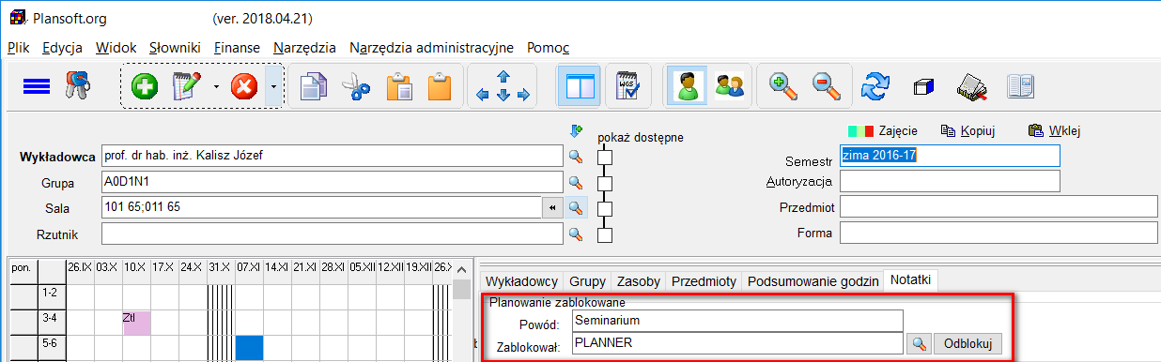

Każdy planista można sprawdzić, dla których zasobów planowanie zostało zablokowane, sprawdzając wartość w kolumnie **Blokada** widoczną w oknie do wyboru zasobu. W kolumnie **Blokada** wyświetlana jest nazwa semestru, w którym nie można planować zajęć. Jeżeli wartość kolumny Blokada Jest pusta, to znaczy, że nie ma blokady.

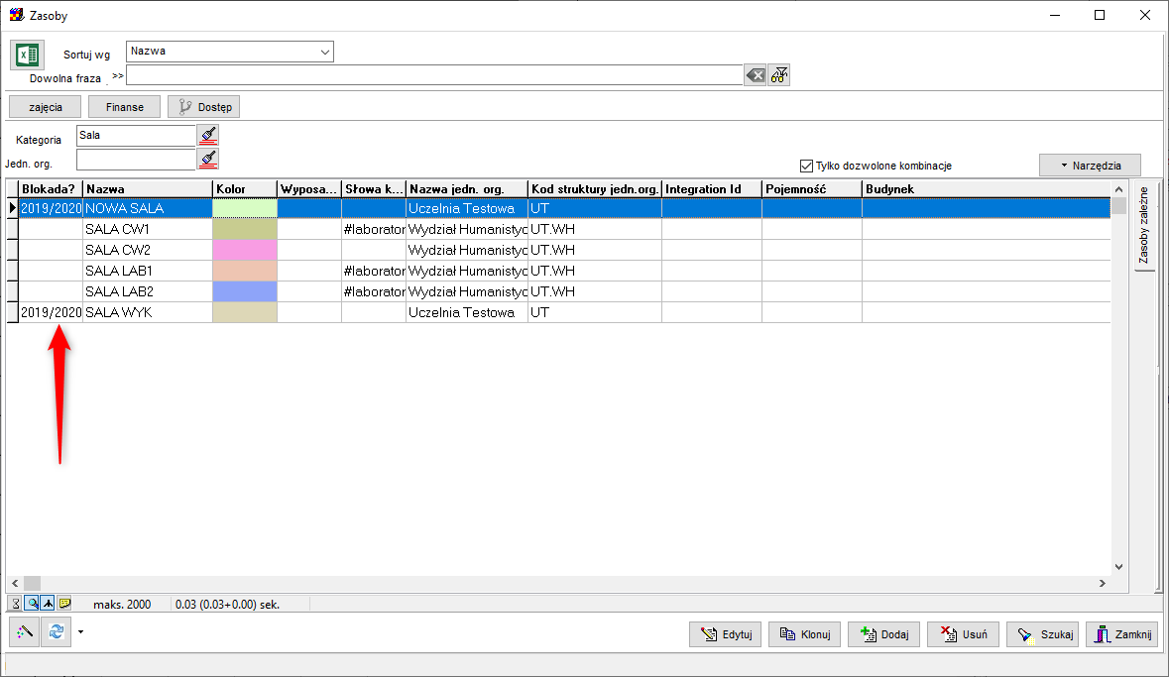

Aby dowiedzieć się, kto założył blokadę, należy wejść na rozkład zasobu i sprawdzić szczegóły blokady w zakładce Notatki (kto utworzył i jaki jest powód założenia blokady)

Blokada obowiązuje w podanym zakresie dat.

Próba zaplanowania zajęć przez innego planistę spowoduje wyświetlenie komunikatu z odmową:

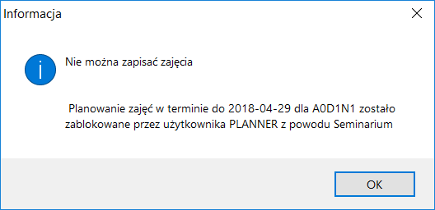

Odblokowanie rozkładu zajęć

Odblokowanie rozkładu wykonuje się przez naciśnięcie przycisku Odblokuj.

Odblokowanie może wykonać tylko osoba, która zablokowała rozkład.

Blokowanie rozkładu zajęć dla kilku planistów

Domyślnie w polu zablokował wpisywany jest bieżący użytkownik.

Można udostępnić możliwość edycji zablokowanego rozkładu innym użytkownikom przez wpisanie ich nazw użytkowników w polu zablokował jak pokazano to na rysunku poniżej.

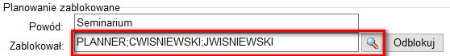

Inne informacje

W systemie nie jest dostępny formularz do przeglądania wszystkich blokad w formie listy.

Funkcje pokazujące dostępność zasobów (czerwone kropki, procentowa dostępność w legendzie) nie uwzględniają blokowania sal.

Jeżeli ww. funkcje miałby się okazać korzystne, to prosimy o kontakt.

Tryb administratora: Usuwanie blokad

Plansoft.org posiada możliwość zablokowania na wyłączność rozkładów zajęć wskazanych wykładowców, grup i sal. Zablokowanie i odblokowanie może wykonać dowolny użytkownik. Po zablokowaniu rozkładu, użytkownik, który dokonał blokady nadal może planować zajęcia, lecz zablokowany rozkład zajęć jest widoczny dla innych planistów w trybie tylko do odczytu.

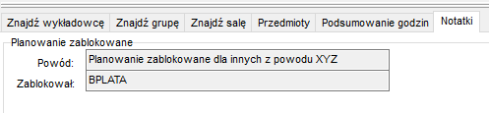

Co jednak zrobić, gdy istnieje potrzeba wprowadzenia zmian w rozkładzie, a użytkownik, który dokonał blokady jest niedostępny, nie może odblokować rozkładu?

Blokadę może usunąć użytkownik z prawami administratora, może on:

* **Edytować istniejącą blokadę.** Administrator może dopisać swój login w polu **Zablokował** i w ten sposób umożliwić sobie lub innym użytkownikom planowanie zajęć. Na rysunku poniżej pokazano, jak umożliwić edycję rozkładu użytkownikowi planner.
* Skasować blokadę poprzez naciśnięcie przycisku **Odblokuj**.

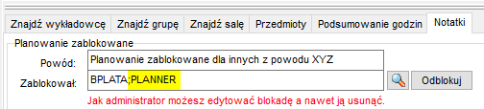

### Program się zawiesił

Program zawiesił się podczas próby wykonania zmiany w rozkładzie zajęć?

Prawdopodobną przyczyną jest to, że inny użytkownik właśnie zmienia rozkład.

Poczekaj około minuty, a jeżeli rozkład nadaj jest zablokowany, uruchom raport „Zdrowie systemu” i zajrzyj do sekcji blokady.

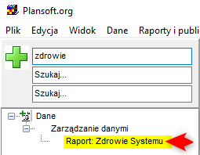

|  |  |  |  |
| --- | --- | --- | --- |
| **Blokujący/Oczekujący** | **Kill** | **Terminal** | **Szczególy** |
| **Waiter** |  | **Maciej** |  |
| **Holder** |  | **Wojtek** |  |

### Kto usunął zajęcia?

Aby sprawdzić, kto usunął zajęcia, uruchom polecenie **Lista zajęć- historia zmian**.

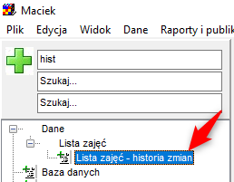

Więcej na ten temat napisano w podręczniku użytkownika w rozdziale **Historia zmian rozkładów zajęć**.

### Kasowanie sesji

Sesja to mechanizm, który blokuje terminy, tak aby nikt inny nie mógł zaplanować zajęć wzajemnie sprzecznych. W normalnej sytuacji jest to wskazane i potrzebne. Jeżeli jednak sieć komputerowa nie działa w sposób stabilny, może dojść do zerwania połączenia stacji roboczej z serwerem. W takiej sytuacji sesja na serwerze blokuje dostęp do danych innym sesjom, pomimo, że planista utracił kontakt z sesją (o utracie połączenia świadczy komunikat wyświetlany na ekranie). W rezultacie planista, po ponownym zalogowaniu nie może kontynuować planowania zajęć do czasu, gdy stara sesja zostanie usunięta z serwera. Planista może się zalogować, ale po wybraniu zasobu Aplikacja „zawiesza się”, czekając na odblokowanie dostępu. Stara sesja jest usuwana automatycznie, jednak może to potrwać do kilkunastu minut.

W celu rozwiązania tego problemu wprowadzono zmianę, polegającą na tym, że podczas logowania do Aplikacji, poprzednie sesje tego samego użytkownika są automatycznie kasowane.

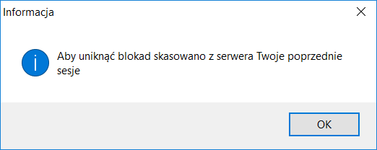

Kasowanie sesji można wyłączyć w ustawieniach konfiguracyjnych- wyłączenie jest potrzebne jeżeli kilka osób pracuje na tym samym koncie logowania, co w praktyce nie powinno mieć miejsca.

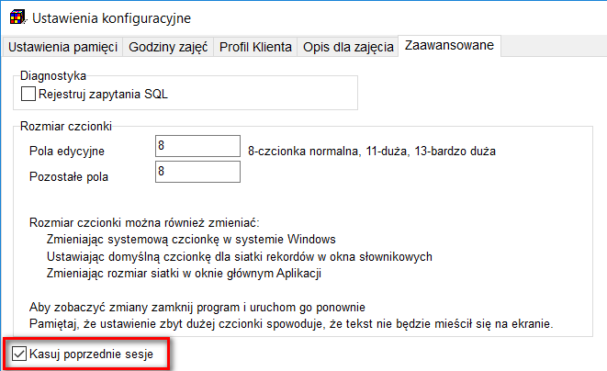

### Planiści i użytkownicy zewnętrzni

Użytkowników planujących zajęcia można podzielić na dwie grupy:

1. **Etatowi planiści**, których zadaniem jest utworzenie planu zajęć zgodnego z wytycznymi władz Uczelni oraz Ministerstwa Edukacji Narodowej.
2. Druga grupa użytkowników to tzw. **użytkownicy zewnętrzni**. Są nimi wykładowcy lub przedstawiciele grup wykładowych. Są to osoby zajmujące się planowaniem incydentalnie, z reguły planują oni zajęcia dla siebie, wykonują to tylko w określonych oknach czasowych (tak, aby nie zaburzać pracy etatowych planistów) i planują określone typy zajęć.

Poniższa tabela przestawia różnice w funkcjonowaniu w odniesieniu do etatowych planistów oraz użytkowników zewnętrznych.

|  |  |  |
| --- | --- | --- |
| Funkcjonalność | Etatowy planista | Użytkownik zewnętrzny  (wykładowca) |
| Logowanie do Aplikacji | Planiści logują się za pomocą programu instalowanego na stacji roboczej. | Użytkownicy zewnętrzni mogą modyfikować rozkłady zajęć za pomocą portalu, który uruchamia się za pomocą przeglądarki internetowej (nie jest potrzebna instalacja programu).  Nazwa użytkownika to jego adres email lub nr telefonu.  Ponadto użytkownicy zewnętrzni mają oczywiście dostęp do rozkładów w trybie tylko do odczytu za pomocą kalendarzy Google, stron html, tabel i zestawień. |
| Jak definiuje się uprawnienia do planowania? | Uprawnienia dla planistów definiuje się poprzez wskazanie, którzy wykładowcy, grupy i zasoby mają być dostępnie dla planistów. Można również tworzyć grupy uprawnień (tzw. autoryzacje) i przyporządkowywać je do planistów. Szczegółowa procedura nadawania uprawnień dla etatowych planistów opisuje odrębny rozdział podręcznika użytkownika. | Procedura nadawania uprawnień dla użytkowników zewnętrznych została opisana poniżej w sekcji **Zestawy uprawnień dla wykładowcy, grupy.**  Zestawy uprawnień definiują, dla których wykładowców, grup oraz zasobów można planować zajęcia. |
| Kiedy można planować zajęcia | O ile planowanie w semestrze nie zostało zablokowane – zawsze. | Gdy jeden z planistów etatowych aktywuje użytkowników zewnętrznych.  Szczegóły w dalszej części tego rozdziału. |
| Czy użytkownik może tworzyć rekordy o wykładowcach, grupach i zasobach ? | Tak | Nie |
| Jakie funkcjonują mechanizmy regulujące równoczesną pracę ? | Planista może modyfikować dane, których jest właścicielem.  Planista jest automatycznie właścicielem zajęć, które utworzył.  Planista może zmienić właściela zajęcia przez wskazanie innego planistę (wówczas nie może już zmieniać zajęcia).  Planista może modyfikować zajęcia utworzone przez użytkowników zewnętrznych. | Użytkownik zewnętrzny może modyfikować tylko zajęcia, które utworzył. |
| Widoczność danych | Planista widzi wszystkie dane w systemie. | Użytkownik zewnętrzny widzi wszystkie dane w systemie. |
| Interfejs użytkownika | Profesjonalny. Złożony interfejs użytkownika, pozwalający na sprawne planowanie zajęć, wymagający obycia z Aplikacją. | Prosty interfejs pozwalający na zaplanowanie zajęć w sposób intuicyjny. |

## Delegowanie planowania zajęć

Planowaniem zajęć na Uczelni zajmują się co do zasady Planiści, którzy odpowiadają za jakość rozkładów zajęć. Są jednak sytuacje, w których Planista może oddelegować planowanie do innych osób, tzw. osób wyznaczonych. Przykładem osoby wyznaczonej jest portier rezerwujący sale na portierni lub sekretarka w instytucie zajmująca się planowaniem seminariów lub sesji egzaminacyjnych.

Zajęcia zaplanowane przez osobę wyznaczoną mogą być zmieniane przez nadzorującego planistę etatowego.

Planista może w kazać okno czasowe, w których osoba wyznaczona (nieplanista) planuje zajęcia/rezerwacje. Osoba wyznaczona ma dostęp tylko do określonej puli wykładowców, grup i sal i nie może planować zajęć poza wskazanym oknem czasowym.

Jeżeli okno czasowe nie zostanie wskazane, to osoba wyznaczona może planować w dowolnych terminach.

Planowanie zajęć przez osoby wyznaczone odbywa się w taki sam sposób (za pomocą tego samego interfejsu użytkownika), jak robi to planista. Terminy wyłączone dla osoby wyznaczonej z planowania oznaczone są za pomocą symbolu . Powtórzmy to raz jeszcze- użytkownik w wyłączonych terminach nie może wykonywać żadnych zmian, nie może w żaden sposób modyfikować zajęć (usuwać, kopiować, wklejać, wstawiać lub edytować).

Osoba wyznaczona ma własne konto logowania w programie, w ten sposób wiadomo, kto utworzył zajęcia. Tylko osoba, która zaplanowała zajęcia lub jej osoba nadzorująca (wskazana w polu *Mój Zespół*) może je zmienić.

Komunikacja pomiędzy osobami wyznaczonymi a planistą nadzorującym jest realizowana za pomocą pola **Informacje dla planistów** na poziomie zajęcia (jeżeli chcemy odszukać zajęcia z uzupełnioną informacją dla planistów to możemy pokolorować zajęcia za pomocą info dla planistów) oraz **Notatki planistów** na poziomie rozkładu zajęć (za pomocą panelu wyszukiwania możemy łatwo odnaleźć rozkłady zajęć z uzupełnionym polem **Notatki planistów**).

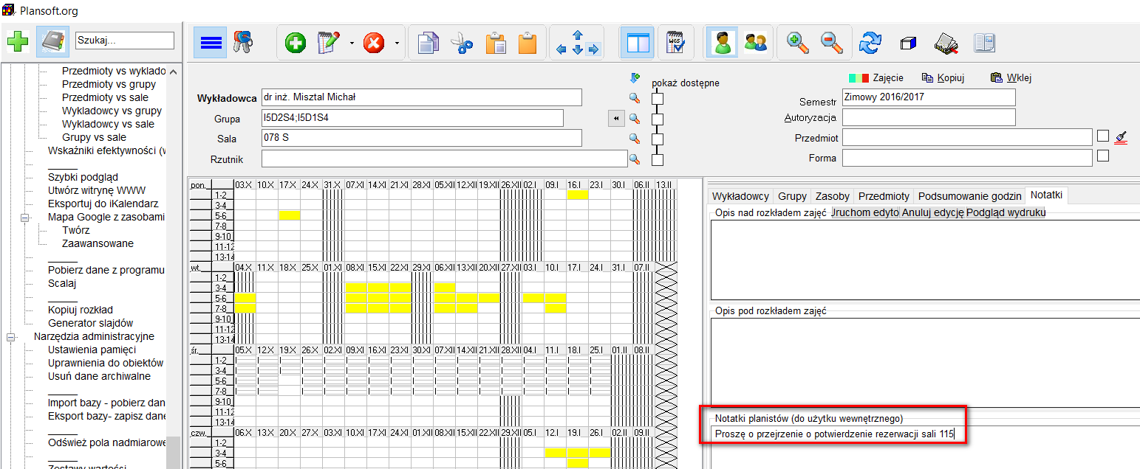

Konfiguracja

Niniejszy rozdział opisuje czynności jakie należy wykonać, aby przygotować system do planowania przez osoby wyznaczone. Wymagane są uprawnienia administracyjne.

#### Definiowanie okna czasowego

W celu wskazania terminów, w których osoba wyznaczona będzie mogła planować zajęcia, należy: 1. kliknąć w zakładkę w dolnej części okna.

2. Kliknąć w pole Kalendarz i utworzyć nowy kalendarz, a następnie wybrać go

3. W siatce zaznaczyć terminy, w których dozwolone będzie planowanie (W przypadku kalendarzy używanych przez planistów do planowania zajęć cyklicznych postępujemy odwrotnie – wskazujemy terminy wyłączone z planowania).

Poniższe okno pokazuje kalendarz, który pozwoli na planowanie zajęć tylko w poniedziałki.

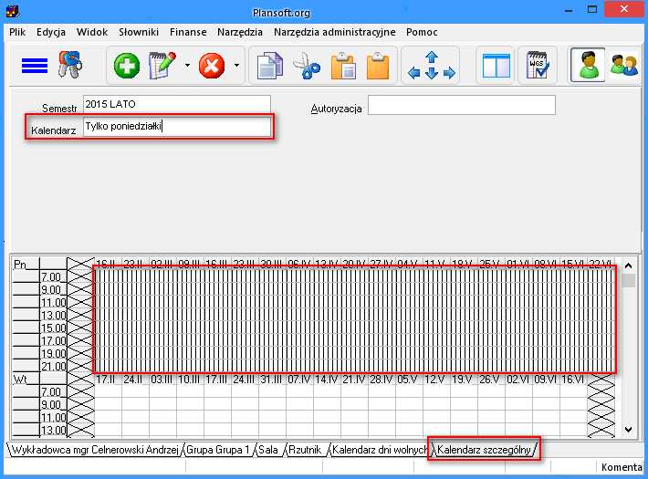

#### Założenie konta logowania dla osoby wyznaczonej

W celu założenia konta logowania:

1. Uruchamiamy moduł *Planiści*

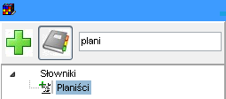

1. Naciskamy przycisk **Dodaj**, tworzymy nowe konto.

Koniecznie w polu **Planowanie ograniczone** wybieramy nazwę kalendarza, który poprzednio utworzyliśmy.

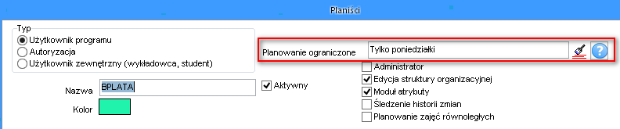

Naciśnięcie przycisku  wyświetli szczegółowe informacje na temat ograniczeń nałożonych na konto.

Wprowadzenie wartości w polu Planowanie ograniczone spowoduje, że następujące funkcje zostaną wyłączone:

- Użytkownik będzie mógł planować zajęcia tylko w określonym oknie czasowym;

- Nie będzie mógł edytować kalendarzy szczególnych,

- Nie będzie mógł dodawać/edytować ani kasować wykładowców, grupy, zasobów, przedmiotów ani form zajęć. Nie będzie mógł także importować danych z programu Excel ani scalać rekordów;

- Nie będzie mógł wprowadzać notatek do planu zajęć;

- Nie będzie mógł ustawiać preferencji poza określonym oknem czasowym;

- Nie będzie mógł używać funkcji kopiowania rozkładów zajęć.

Następnie naciskamy przycisk **Zapisz**. Od tego momentu osoba wyznaczona może planować zajęcia.

Uwagi:

* Domyślnie hasło dostępu do konta jest takie samo jak nazwa użytkownika. Po zalogowaniu do systemu użytkownik może zmienić hasło za pomocą polecenia .
* Należy zwrócić uwagę, żeby tworzonemu użytkownikowi nie nadać uprawnień administracyjnych, bo wówczas mógłby on odłączyć ograniczenie.
* Osoba wyznaczona musi mieć zainstalowane odpowiednie oprogramowanie na swojej stacji roboczej.
* Uczelnia musi posiadać wykupioną odpowiednią liczbę licencji użytkownika.

#### Wskazanie osoby nadzorującej

Osoba nadzorująca może wprowadzać zmiany w zajęciach zaplanowanych przez osobę, która została oddelegowana do planowania zajęć.

Osobę nadzorującą wskazujemy w polu *Mój Zespół* na formularzu Planiści.

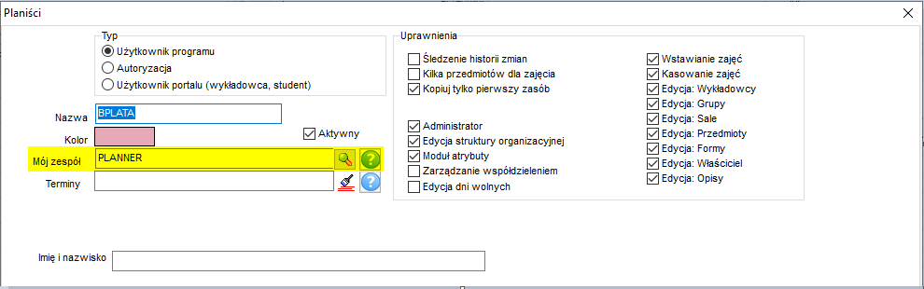

Zajęcia mogą być modyfikowane przez osobę wyznaczoną nawet po tym, gdy zostaną one zaktualizowane przez planistę nadzorującego (tzn. po zmianie zajęć przez planistę nadzorującego właścicielem zajęć pozostaje nadal osoba wyznaczona). Aby odebrać osobie wyznaczonej możliwość edycji zajęć, należy zmienić właściciela zajęć.

#### Nadanie dostęp do wykładowców, grup, sal

Uprawnienia dostępu do wykładowców, grup i sal definiujemy za pomocą polecenia *Uprawnienia*, pozwalającego na wskazanie, które rekordy widzi użytkownik. Szczegółowy opis funkcjonowania polecenia *Uprawnienia* opisuje odrębny rozdział w podręczniku użytkownika.

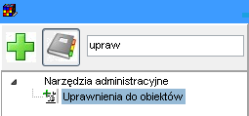

Najszybszą metodą nadania uprawnień jest skopiowanie własnych uprawnień za pomocą funkcji Transfer uprawnień, która jest dostępna w oknie *Uprawnienia*.

Jeżeli grupa osób będzie miała zawsze te same uprawnienia to należy zdefiniować autoryzację dla tej grupy osób.

## Inne wskazówki

### Autozapis danych

Wszelkie zmiany (wstawienie, skasowanie, modyfikacja) w rozkładach zapisywane są na trwałe w bazie danych po 20sekundach. Przed upływem 20 sekund zmiany można anulować za pomocą polecenia *Edycja | Cofnij*. Zmiana ma na celu uniknięcie sytuacji, w której planista wykonał zmianę, nie zapisał jej, a inny planista nie może wskutek nie zapisanej zmiany planować zajęć.

Istnienie nie zapisanych zmian jest sygnalizowany w pasku statusu, o tutaj:

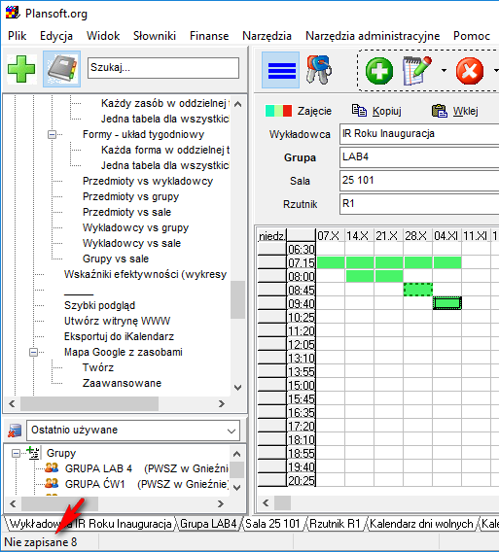

### Szybkie zamykanie okien

Okna w programie można zamykać przez naciśniecie klawisza *Esc*.

### Nazwa użytkownika

W oknie Pomoc | Informacje dodano nazwę aktualnie zalogowanego użytkownika oraz wersję Aplikacji.

